

**INFORME 1.1**

**(Planificación y Requerimientos)**

**Planificación Actividades**

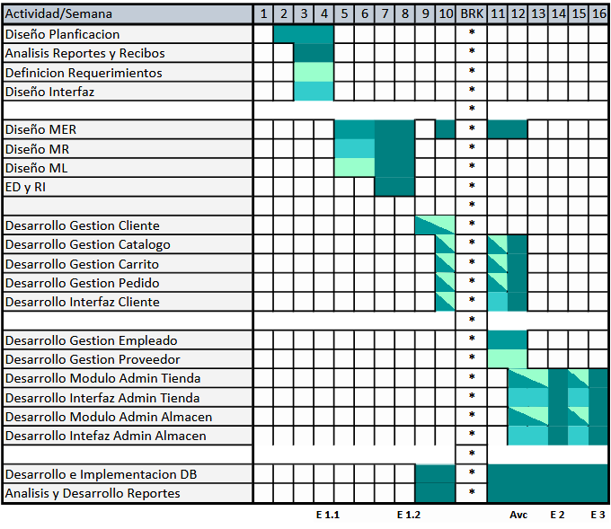

Leyenda:



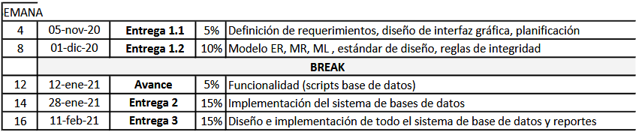

**Lista de Requerimientos**

Se requiere que:

* La nueva versión del sistema integral ofrezca la posibilidad a los clientes de registrarse en la página web y realizar sus presupuestos y compras vía Internet, (Amazon o Walmart como referencia). Cabe destacar que se desea mantener la funcionalidad actual de recepción de pedidos vía correo electrónico.
* El sistema debe tener la capacidad de mostrar todos los productos disponibles
* Ser capaz de aceptar varias tarjetas de crédito como forma de pago.
* Debe ser capaz de emitir la facturación correspondiente y emitir la orden de despacho al departamento encargado.
* Debe permitirle al departamento de despacho procesar el pedido y tenerlo listo para la entrega en un lapso no mayor a 2 horas y cambiar el estatus del pedido a “Listo para la entrega”.
* El sistema debe ser capaz de manejar la venta, descuento de inventario, control y canjeo de puntos de los clientes. Los clientes en tienda pueden realizar sus pagos en efectivo (múltiples monedas), débito, crédito y cheque. Debe registrarse la información base de los medios de pago correspondiente.
* El sistema debe ser capaz de emitir una orden de reposición de inventario al departamento de Compras cada vez que solo se cuente con cien (100) unidades la disponibilidad de un producto. Dicha orden debe estar completa para solicitar la compra al proveedor correspondiente, el jefe de compras solo debe aprobar dicha orden para emitirla al proveedor. Parte de su trabajo debe ser ofrecer una propuesta de orden de compra para la primera entrega de su proyecto.
* El sistema integral debe ser capaz de emitir la revista NotiMart que se publica cada veinte (20) días.
* Con respecto a proveedores y clientes:
  + Es requerido que su empresa desarrolle un módulo dentro del sistema integral de Ucabmart, que permita la gestión de nuestros proveedores:
    - Se necesita almacenar la información base (Razón social, denominación comercial, RIF, dirección fiscal, dirección física, teléfonos de contacto, personal de contacto, direcciones de correo electrónico, página web, clasificación del proveedor según el rubro(s) que distribuye, entre otros datos que usted debe considerar y que sean de utilidad para nuestra empresa).
* Para comprar en Ucabmart es necesario afiliarse a la red. El sistema debe permitir la emisión de un carnet a través del módulo de gestión de clientes, para mantener activa la clientela por cada producto comprado, Ucabmart otorga un punto a su cuenta, que posteriormente puede canjear al momento del pago.

El formato del carnet de identificación para clientes debe cumplir con las siguientes especificaciones:

➔ Nombres y apellidos / Razón social

➔ Cédula de identidad / RIF

➔ Tienda base de registro.

➔ Número identificador del cliente.

➔ Código QR que contenga la información anterior.

Se requiere proponer el diseño del carnet.

➔ El número identificador del cliente corresponde al código de la tienda seguido de un guión y un consecutivo de cliente registrado completando ocho (8) caracteres que se deben completar con el carácter numérico 0 de izquierda a derecha.

Ejemplo: 01 – 00000001 corresponde al cliente número 1 registrado en la tienda de El Cafetal.

➔ Nombre o Razón social: Corresponde al nombre identificador del cliente según aplique (jurídico o natural).

➔ Cédula de Identidad para personas naturales y el RIF para personas Jurídicas.

➔ El nombre de la tienda debe corresponder a la tienda donde el cliente se afilió a nuestra red.

➔ El código QR permitirá la identificación de nuestros clientes en los lectores ubicados en la entrada de nuestras tiendas. La identificación emitida por el código QR debe corresponder a la cédula de identidad o RIF del cliente, nombres, apellidos, razón social, identificador del cliente.

* Con respecto a los empleados y al talento humano Ucabmart:
  + Se requiere que el sistema de gestión disponga de un módulo de “Control de Nómina”, que brinde la oportunidad de controlar los horarios, vacaciones, salarios, beneficios y todo lo relacionado a nuestro personal.
  + Para ello, el sistema debe permitir el registro de todos los trabajadores que constituyen la empresa (Nómina), así como el manejo y manipulación de la información de cada miembro, al igual que sus cargos o roles en la organización.

Para evitar conductas no éticas, se ha implementado en todas las tiendas Ucabmart un sistema de control de entrada. Dicho sistema genera un reporte diario, semanal y mensual que registra la siguiente información:

➔ Cédula del Empleado.

➔ Fecha.

➔ Hora de Entrada.

➔ Hora de Salida.

Por lo tanto:

* + Se requiere que el sistema sea capaz de procesar dicho archivo para que el personal responsable del talento humano pueda realizar los diferentes análisis sobre el cumplimiento de horario de los empleados.

**Manejador de Base de Datos y Herramienta de Reporte**

Como manejador de base de datos para este proyecto se ha decido usar :

* **PostgreSQL 10** y **pgAdmin 4** para gesionar la misma

Para la creación y manejo de reportes, documentos y recibos se decido usar:

* **JasperSoft** ( iReport, JasperReport )

La propuesta de recibos y documentos solitados (Orden de Compra, Factura de Compra y Orden de Despacho,) fueron modelados con JasperSoft utilizando algunos datos de ejemplo que provee la herramienta

**Propuesta de Recibos y Documentos**

Carnet QR:



**Formato estándar: 55mm x 88mm**

* **Datos del cliente (nombres y apellidos)**
* **Cedula**
* **Tienda Base de Registro**
* **Código QR**

* **Código Identificado**

**f**

Factura de Compra:

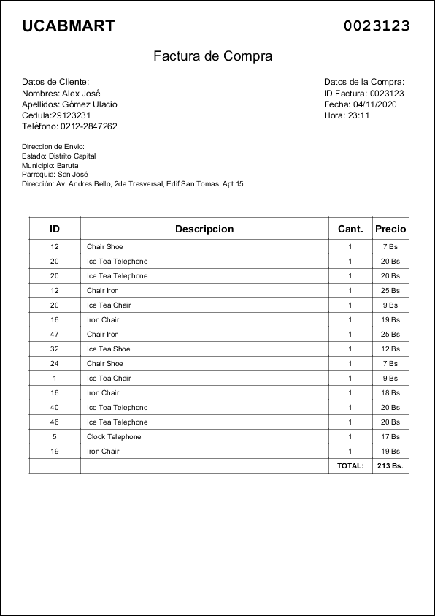

Orden de Despacho;

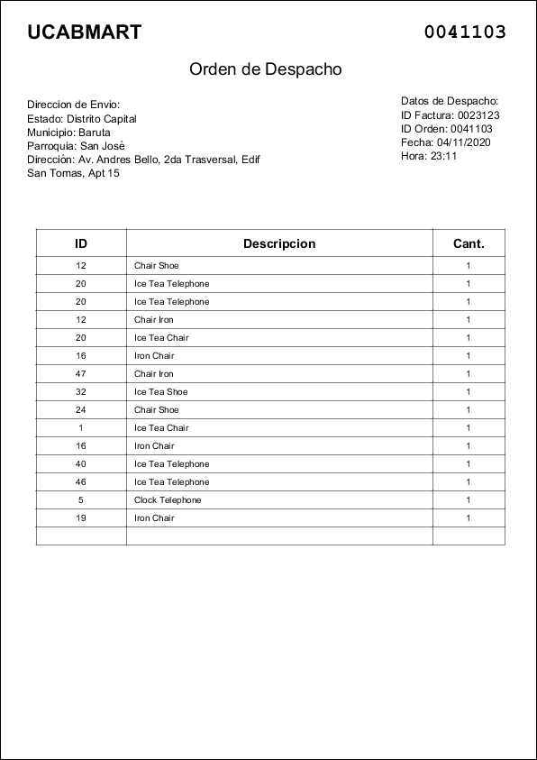

Orden de Reposicion:

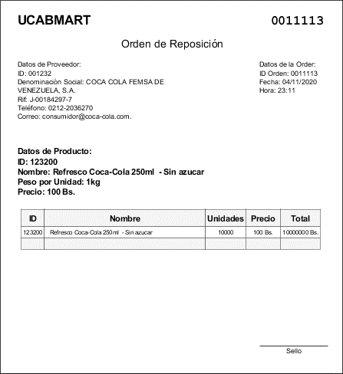

gdfgfdg